ТЕХНОЛОГИЯ (мальчики)
Тема урока:
«Пиломатериалы. Понятие о шиповых соединениях"

МОУ СОШ № 28
Гетманский А.Н.

Цель. Ознакомить учащихся е пиломатериалами и шиповыми соединениями. Сформировать первоначальные умения и навыки разметки элементов шипового соединения. Развить графическую грамотность. Воспитать бережное отношение к лесу.
Объект работы. Приспособление для запиливания (варианты; столярные угольники, ерунки, крестовины для елок, образцы шиповых соединений и др.).
Оснащение занятия: Образцы изготавливаемого изделия (для демонстрации); лучковые пилы; шерхебели; рубанки; напильники; измерительные линейки; угольники; стусла; рейсмусы; карандаши; образцы пиломатериалов, древесностружечных и древесноволокнистых плит; образцы шиповых соединений; таблица с рисунком и чертежами изготавливаемых деталей изделия; таблица «Разметка древесины»; кинофильм «Промышленное изготовление пиломатериалов»; заготовки размером 45X45x280 мм.

Общие методические рекомендации

Изучая в V классе раздел «Обработка древесины», учащиеся получили определенные представления о древесине как конструкционном материале и ее применении в народном хозяйстве. Однако эти представления у них, как правило, общие и не относятся к каким-либо, конкретным древесным материалам. На этом же занятии важно сформировать у учащихся понятия о пиломатериалах, их получении, классификации, применении, перспективах производства. Также целесообразно ознакомить учащихся и с такими наиболее распространенными древесными материалами, как древесностружечные и древесноволокнистые плиты.
Практика показывает, что знакомить учащихся со всеми шиповыми соединениями нецелесообразно. Для расширения их технического кругозора можно назвать наиболее распространенные из них, показать образцы соединений, рассказать об особенностях их устройства и области применения. Предложить решить техническую задачу по определению элементов некоторых видов шиповых соединений. Важно получить представление о многообразии форм' шиповых соединений и шипов (плоские, круглые, трапециевидные, цельные и составные, открытые и закрытые, сквозные и глухие), о зависимости выбора того или иного типа шипов от размеров и форм соединяемых деталей, условий работы изделия, требований к его внешнему виду и многих других факторов.
Известно, что при проведении занятий по теме «Шиповые соединения» учителя встречаются с рядом затруднений. Это прежде всего недостаточное количество отводимого времени на выполнение учащимися практической работы. Стремясь выполнить задание в срок, учащиеся проявляют торопливость, приводящую к небрежности в работе и возникновению, ошибок при выполнении приемов по изготовлению шиповых 'соединений. Такими ошибками, например, могут быть неточные выполнения разметки элементов шипового соединения, пиления по разметке, долбления шипов и проушин. Все это в конечном счете приводит к тому, что изготовленные учащимися детали шипового соединения не соединяются или шиповое соединение не имеет достаточной прочности.
В связи с этим задание по изготовлению шипового соединения целесообразно поручать не одному, а, например, двум учащимся. Тогда один учащийся будет изготавливать шип, а другой — проушину. У учащихся в этом случае появится больше времени на выполнение задания, чувство долга и ответственности за выполняемую совместную работу, что будет способствовать воспитанию коллективизма.

Ход занятия
Вводный инструктаж. Инструктаж можно начать с ознакомления учащихся с пиломатериалами. Используя учебно-справочную таблицу с рисунком поперечного разреза ствола, дерева, на котором изображены профили основных видов пиломатериалов, или выполнив такой рисунок на доске, учитель перечисляет их, дает им определения. Объяснение он сопровождает демонстрацией различных видов пиломатериалов. Учащиеся делают рисунок обрезной доски в рабочих тетрадях. Затем учитель называет элементы доски {пласть, торец, кромка, ребро), показывает их на рисунке и на образце, дает определения этих элементов, которые учащиеся записывают. Учитель показывает эти элементы на пиломатериалах других видов — на рейке, бруске, брусе. Для закрепления материала учащимся предлагают решить техническую задачу, определив, например, на обрезной доске число пластей, торцов, кромок и ребер.
Для выяснения области применения тех или иных пиломатериалов учащимся можно задать, например, такие вопросы: где применяются доски, рейки, бруски, брусья? При помощи учителя учащиеся находят правильные ответы.
Рассказывая о древесностружечных и древесноволокнистых плитах, учитель подчеркивает, насколько пенны эти материалы, знакомит с их свойствами и областью применения. демонстрирует образцы плит, указывает их размеры. Важно стремиться к тому, чтобы учащиеся хорошо уяснили, что отходы древесины являются ценным сырьем для производства многих конструкционных материалов и их использование позволяет сохранить большое количество леса.
Характеризуя свойства древесностружечных и древесноволокнистых плит, учитель сообщает, что они стойки к загниванию и повреждению насекомыми, хорошо обрабатываются резанием, могут быть соединены гвоздями, шурупами, склеиванием в отличив от пиломатериалов, имеют одинаковую прочность во всех направлениях, приводит примеры их практического применения.
Для более полного представления о свойствах древесностружечных и древесноволокнистых плит желательно ознакомить учащихся и с некоторыми недостатками этих древесных материалов. Например, можно отметить их низкие водостойкость, прочность соединения на шурупах, крошение ребер и кромок.
Для закрепления знаний целесообразно дать учащимся задание проверить свои знания, ответив на вопросы, приведенные в учебном пособии к теме «Производство искусственных древесных материалов».
В заключение демонстрируют фрагменты кинофильма «Промышленное изготовление пиломатериалов» и в качестве профессиональной ориентации учащимся даются краткие сведения о профессиях столяра и плотника.
На этом занятии учащиеся должны ознакомиться с назначением, устройством и применением шиповых соединений и начать работу по изготовлению изделия. Перед объяснением нового материала целесообразно восстановить в памяти учащихся те способы соединения деталей из древесины, которые они изучали в V классе, задав им, например, следующие вопросы: какие вы знаете способы соединения деталей из древесины? В каких случаях применяются соединения деталей из древесины на гвоздях и шурупах, клеевые соединения? Приведите примеры применения этих соединений. Какие они имеют преимущества и недостатки?
Чтобы показать, насколько распространены шиповые соединения, можно предложить учащимся рассмотреть изделия, окружающие их в учебной мастерской: столы, стулья, табуреты, шкафы, полки, оконные рамы и т. п. Как правило, они изготовлены без применения гвоздей и шурупов, а клей служит только для дополнительного упрочнения соединения. Учащиеся приходят к выводу, что качественное изготовление большинства столярных изделий невозможно без применения шиповых соединений, более прочных, чем соединения ни гвоздях и шурупах. Уместно также отметить, что наряду с шиповыми соединениями широкое распространение получили сращивание и сплачивание.
Для наглядности желательно заранее подготовить увеличенный образец шипового соединения с открытым сквозным одинарным шипом (УК-1). Разъединяя и вновь соединяя его детали, учитель показывает и называет элементы шипового соединения, дает им определения и предлагает учащимся перерисовать с доски или таблицы в рабочие тетради детали этого соединения (рис. 2) и указать его элементы.
Проверить усвоение материала и повысить активность учащихся можно, задав им, например, такой вопрос: для чего при изготовлении соединения увеличивают число шипов, уменьшая их толщину? Чтобы помочь учащимся найти правильный ответ, им рекомендуют сравнить по образцам или рисункам размеры сопрягаемых поверхностей соединений с одинарным и двойным шипами. Проделав это, учащиеся приходят к. выводу, что увеличение площади сопряжения шипов и проушин увеличивает прочность всего соединения.
Так как учащиеся будут самостоятельно изготавливать изделия с шиповыми соединениями, целесообразно ознакомить их с порядком расчета размеров шипов и других элементов соединения.
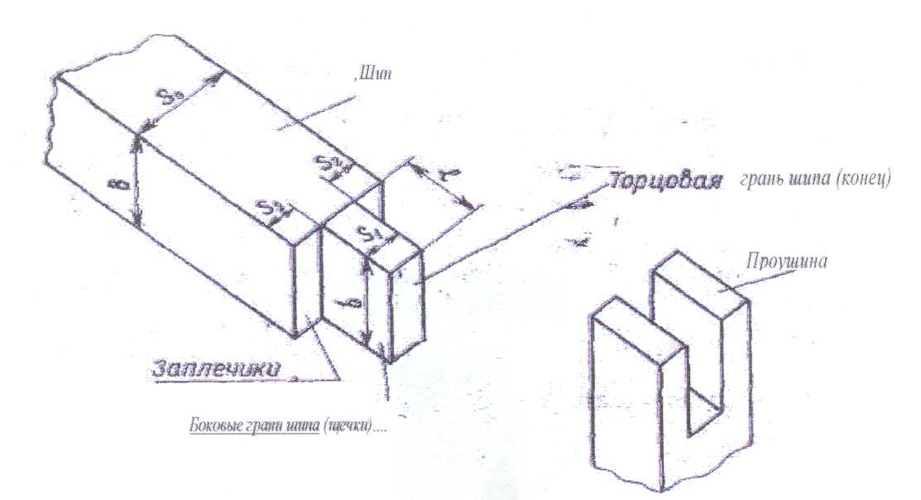
Рис. 2. Детали шипового соединения: / — длина шипа; Ь — ширина шипа; S_{o} — толщина детали; Si-толщина шипа; 5г~толщина заплечиков; В — ширина детали
В заключение вводного инструктажа учитель объясняет и демонстрирует последовательность выполнения несложного углового соединения с открытым сквозным одинарным шипом.
Самостоятельная работа. Для углубления и закрепления материала по изучению пиломатериалов учащиеся выполняют лабораторную работу. Ее рекомендуется проводить фронтально, разделив учащихся на звенья по 2—3 человека. Перед выполнением лабораторной работы учитель объясняет ее содержание, записывает на доске порядок выполнения и дает форму отчета.
Порядок выполнения работы. I. Ознакомиться с тремя образками пиломатериалов, измерить их толщину и ширину, определить вид пиломатериалов.
2. Установить отличительные признаки (цвет, блеск, текстура, запах) трех
видов пиломатериалов.
3. Составить таблицу по следующей форме:
4.

Номер образца | Размер, мм |  | Вид пиломатериала | Текстура (зарисовка) | Цвет, блеск, запах
Номер образца | Толщина | Ширина | Вид пиломатериала | Текстура (зарисовка) | Цвет, блеск, запах
J
2 3
Лабораторная работа заканчивается подведением итогов ее выполнения.
Затем учащимся предлагается принять участие в составлении плана работы по изготовлению изделия, которым может быть приспособление для запиливания (рис. 3). Коллективно вырабатывается следующий план: I) изучить чертеж приспособления; 2) проверить соответствие размеров заготовок указанным на чертеже; 3) разметить элементы шипового соединения; 4) изготовить шип и проушину; 5) произведи подгонку, предварительную сборку и разборку шипового соединения; 6) нанести клей на поверхность шипа и проушины в местах их соединения; 7) собрать шиповое соединение на клею;8) зачистить шиповое соединение; 9) проверить размеры приспособления.
Приступая к чтению чертежей, учащиеся анализируют изображенные на классной доске или в таблице чертежи деталей изготавливаемого изделия: устанавливают название детали, материал, из которого она изготовлена, масштаб изображения; определяют, какие виды детали даны на чертеже, какой из них является главным; представив по чертежу геометрическую форму каждой стороны детали и мысленно объединив их в одно целое, устанавливают форму детали; определяют размеры детали.
Пример. По каждому из перечисленных пунктов учитель помигает найти правильные ответы. При чтении чертежа (рис. 4) учащиеся устанавливают следующее: название детали — шип; деталь изготовлена из сосны; масштаб 1:1,
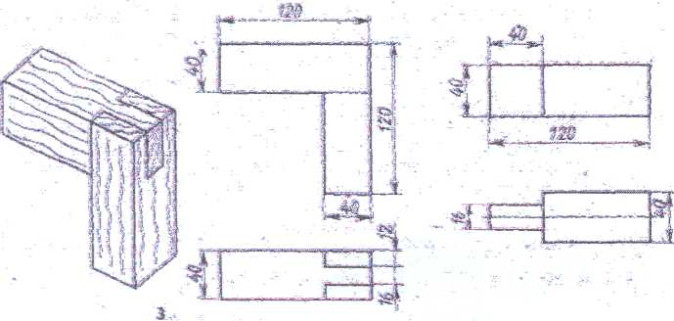

Рис. 3. Приспособления .для запиливания
Рис.. 4. Чертеж шипа

чертеж содержит два вида (главный и вид сверху); деталь имеет форму четырехгранной призмы с выступом; длина, ширина и высота детали соответственно равны 120X40X40 -мм. Целесообразно здесь предложить учащимся техническую задачу по определению размеров элементов изготавливаемого, шипового соединения, напомнив ранее приведенные формулы. Зная размер S_{o} =40 мм, они определяют Si=0,4-40=16 мм и S₂=0,5- (40—16) = 12 мм. Длина и ширина шипа будут равны So, т. е. 40 мм.
Следующий этап самостоятельной работы—выполнение эскизов изготавливаемых деталей. Учащиеся еще не имеют достаточного опыта по выполнению графических изображений. Поэтому в процессе работы желательно напомнить им об отличии эскиза от чертежа, о правилах расположения видов, различных типах линий и т. п;, т. е. раскрыть основные требования стандартов, предъявляемые к графическим изображениям.
Затем учащиеся приступают к изготовлению чистовых заготовок и разметке шипов и проушин. При выполнении приемов разметки элементов шипового соединения желательно следить за правильностью и последовательностью действий учащихся, предо стеречь их от следующих типичных ошибок:
неточной разметки длины шипа и глубины проушины из-за не плотного прилегания соединяемых брусков друг к другу и не выравнивания их концов по угольнику перед разметкой лицевой стороны;
неточного переноса разметочных линий с лицевой стороны брусков на остальные стороны соединяемых деталей из-за повреждения кромки пера столярного угольника, затупления разметочного шила, плохо заточенного карандаша, неправильного выполнения приемов проведения линий или рисок, неточной разметки толщины шипа и ширины проушины с помощью рейсмуса из-за неправильной установки его ползунов на заданные размеры и непостоянного прижатия его колодки при перемещении вдоль размечаемых заготовок, неточной разметки из-за выбора в качестве базовой плохо обработанной поверхности заготовки.
Во время самостоятельной работы учитель внимательно следит за правильностью приемов разметки, организацией рабочего места, соблюдением правил безопасности.
Заключительный инструктаж. Учитель подводит итоги занятий, анализирует выполнение практического задания учащимися. Разбирает типичные ошибки и характерные недостатки, рассматривает пути их предупреждения и устранения.
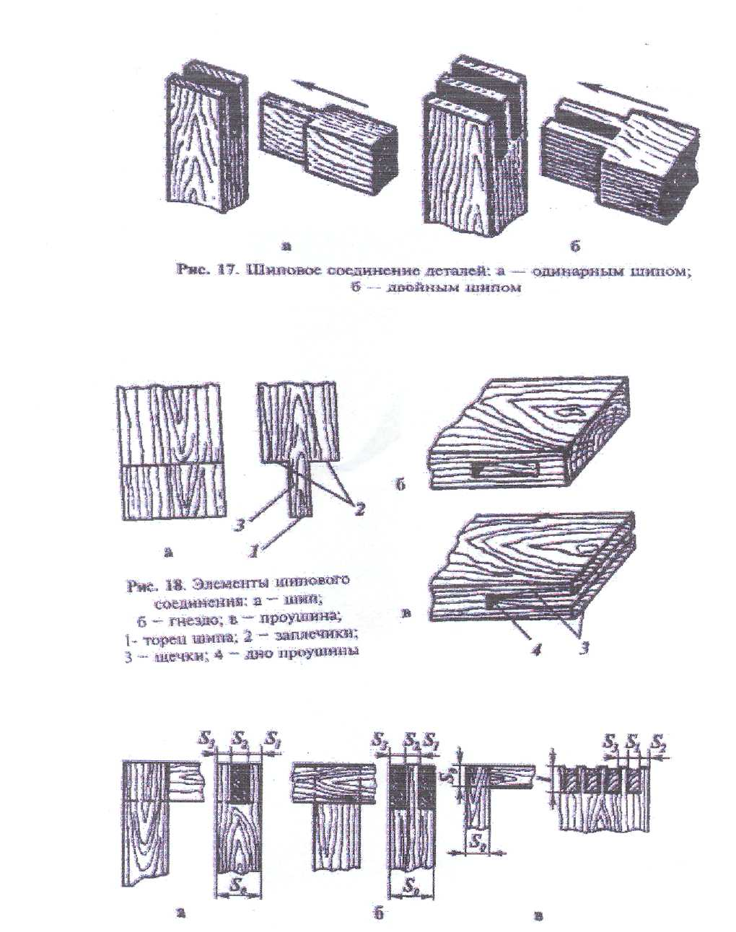
Рис. 19 Виды угловых шиповых соединений: а-концевое, б-тавровое, в - ящичное: S_{о} - толщина бруска, S₁ и S₃-толщина ушек, S₂-толщина шипа, l -длина шипа

шип

